Môn học:  Lớp dạy:  Thời gian:  Chủ đề 2: | Âm nhạc  Khối 1  Tuần 7 (Từ 17/10/2022 - 21/10/2022)  VIỆT NAM YÊU THƯƠNG ( 4 TIẾT)

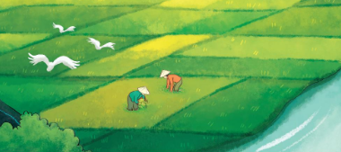

Tiết 7: | NGHE NHẠC: BÀI HÁT QUỐC CA  NHẠC CỤ: TRỐNG CON

I. YÊU CẦU CẦN ĐẠT:
1. Kiến thức –Kĩ năng:
- Biết sơ lược về bài hát Quốc ca.
- Gõ đệm theo nhịp được bài hát Tổ quốc ta bằng trống con.
2. Năng lực – Phẩm chất
* Năng lực âm nhạc:
- Bước đầu cảm thụ và gõ đệm theo khi nghe bài hát Quốc ca.
- Gõ đệm theo nhịp được bài hát Tổ quốc ta bằng trống con.
* Năng lực chung:
- Bước đầu thể hiện sự tự tin và biết phối hợp trong các hoạt động học tập với tập thể, nhóm.
* Phẩm chất:
- Cảm nhận được không khí trang nghiêm khi chào cờ và nghe bài hát Quốc ca.
- Giáo dục học sinh tình yêu quê hương đất nước, yêu con người Việt Nam. Biết nhớ ơn các anh hùng, liệt sĩ đã hy sinh vì tổ quốc.
II. ĐỒ DÙNG DẠY HỌC:
1. Giáo viên:
- Đàn phím điện tử , máy nghe nhạc
- Chơi đàn và hát thuần thục bài hát: Tổ quốc ta..
- Trống con
2. Học sinh:
- Nhạc cụ gõ: thanh phách, trống con, nhạc cụ tự chế (nếu có)…
II. CÁC HOẠT ĐỘNG DẠY HỌC CHỦ YẾU:

Hoạt động của giáo viên | Hoạt động của học sinh
KHỞI ĐỘNG: (5’)  - Nghe giai điệu đoán tên bài hát.  - GV cho học sinh nge giai điệu và gợi mở cho HS đoán tên.  ? Đây là bài hát được sử dụng trong giờ chào cờ mỗi sáng thứ 2 hàng tuần.  - Yêu cầu HS nhận xét.  - GV nhận xét, tuyên dương. | - HS lắng nghe giai điệu.  - HS trả lời theo hiểu biết.  - HS nhận xét.  - HS lắng nghe.
KHÁM PHÁ: (10’)  Nghe nhạc: Bài hát Quốc ca  * Giới thiệu.  - Quốc ca nguyên là bài hát Tiến quân ca do nhạc sĩ Văn Cao sáng tác và được chọn làm Quốc ca của nước Cộng hòa xã hội chủ nghĩa Việt Nam.  - Trong lễ chào cờ có hát hoặc mở nhạc bài hát Quốc ca, tất cả mọi người phải đứng thẳng, nghiêm trang hướng về Quốc kì. | - HS lắng nghe.  - HS chú ý lắng nghe
* Nghe bài hát.  - GV hướng dẫn HS nghe bài hát trên CD hát mẫu/ file tư liệu lần 1.  ? Cảm nhận về giai điệu khi nghe bài hát?  ? Tư thế đứng hát Quốc ca như thế nào?  - Yêu cầu HS nhận xét.  - GV nhận xét – kết luận.  - GV cho HS nghe một lần nữa và hướng dẫn HS thực hiện nghi thức nghiêm trang khi hát Quốc ca.  - GV nhận xét và sửa sai (nếu có) | - HS lắng nghe.  - HS trả lời theo cảm nhận.  - HS trả lời theo hiểu biết.  - HS nhận xét.  - GV lắng nghe.  - HS hát và thực hiện nghi thức.  - HS lắng nghe và sửa sai (nếu có).
* Cảm thụ và thể hiện  - GV làm mẫu và hướng dẫn học sinh nghe nhạc kết hợp gõ đệm theo phách bài hát Quốc ca.  + Hướng dẫn và điều khiển để các nhóm luân phiên gõ đệm cho các câu.  ? Cảm nhận khi tham dự lễ chào cờ đầu tuần?  - Yêu cầu HS nhận xét bạn.  - GV nhận xét – kết luận  - Liên hệ giáo dục.  - Giáo dục HS tình yêu quê hương đất nước, yêu con người Việt Nam. Biết nhớ ơn các anh hùng, liệt sĩ đã chiến đấu hy sinh vì độc lập, tự do của tổ quốc. | - HS nghe và thực hiện.  - HS thực hiện theo nhóm.  - HS trả lời theo cảm nhận.  - HS nhận xét.  - HS lắng nghe.  - HS lắng nghe và ghi nhớ.
LUYỆN TẬP – THỰC HÀNH: (15’)  2. Ôn tập nhạc cụ: Trống con  - GV hướng dẫn và yêu cầu HS gõ đệm trống con theo hình tiết tấu của bài Tổ quốc ta.  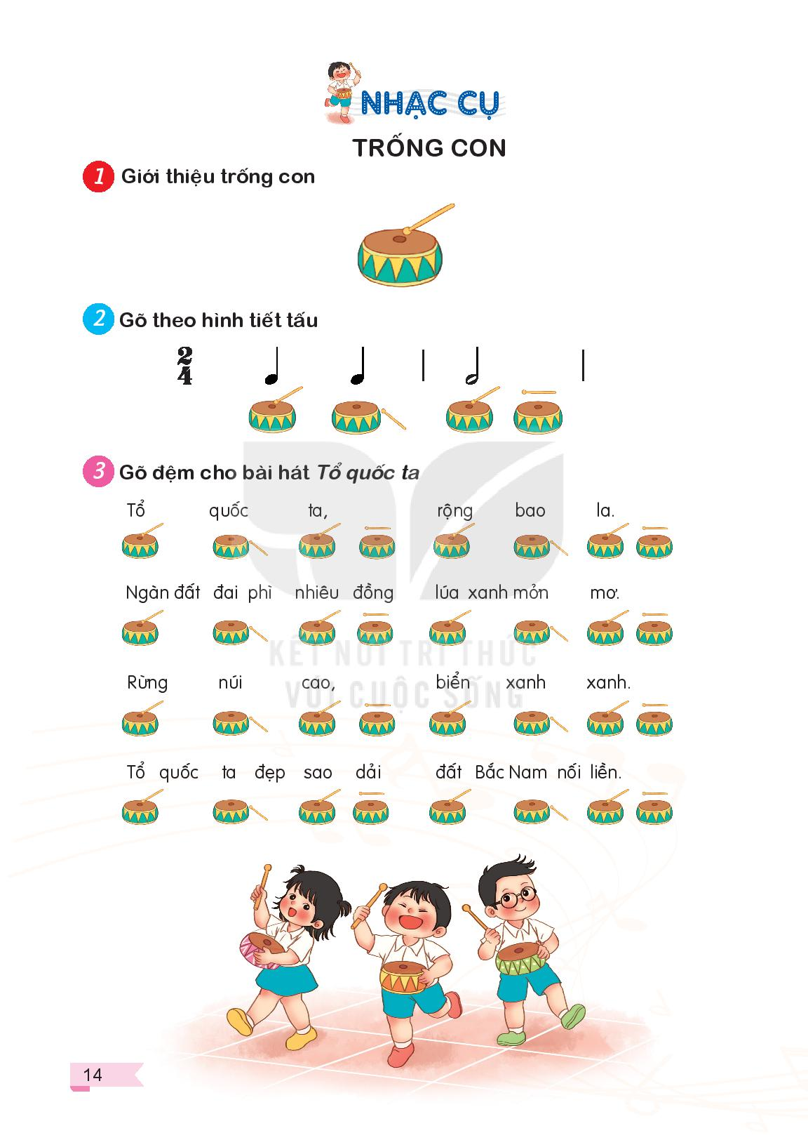  - GV cho HS thực hiện bằng nhiều hình thức khác như cá nhân/ nhóm/ tổ/ cả lớp.  - GV nhận xét và sửa sai (nếu có). | - HS lắng nghe và thực hiện theo yêu cầu.  - HS thực hiện theo yêu cầu.  - HS lắng nghe và sửa sai (nếu có).
* Luyện tập gõ đệm theo nhịp bài hát Tổ quốc ta  - GV cho HS hát và gõ đệm tập thể theo hình.  - GV hướng dẫn HS gõ đệm trống con theo phách bài hát Tổ quốc ta.  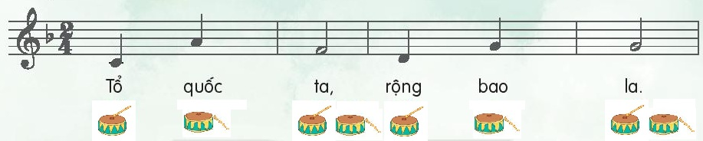  - GV điều khiển các nhóm hát kết hợp gõ đệm với yêu cầu:  + Hát nhỏ câu 1,3.  + Hát to câu 2,4.  - GV cho HS hát bằng nhiều hình thức cá nhân/ nhóm/ tổ/ cả lớp.  - GV nhận xét – tuyên dương. | - HS thực hiện.  - HS gõ đệm.  - HS thực hiện  - HS thực hiện  - HS thực hiện  - HS lắng nghe.
VÂN DỤNG: (5’)  - GV làm mẫu và yêu cầu HS vỗ tay to nhỏ theo hình tiết tấu sau:  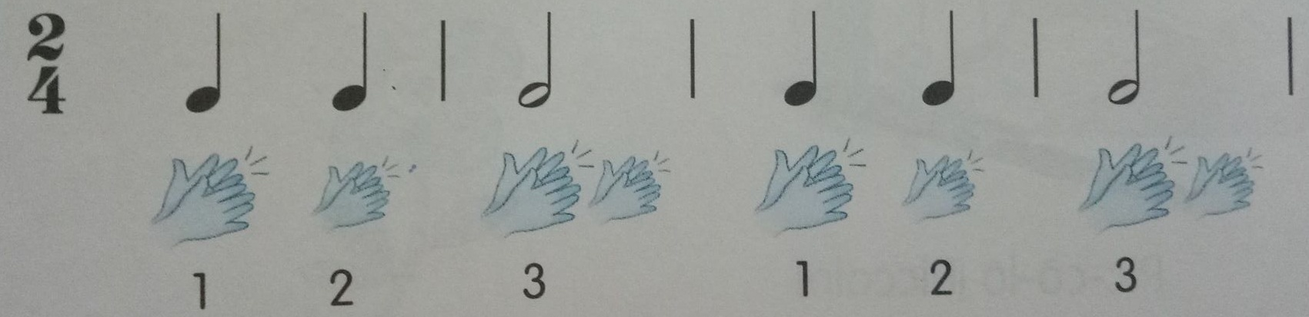  - GV nhận xét và tuyên dương.  - Chia nhóm thi đua thực hiện  - GV nhận xét, tuyên dương | - HS thực hành.  - HS lắng nghe.  - HS thi đua thực hiện theo nhóm  - HS lắng nghe
*Tổng kết tiết học:  - GV yêu cầu HS nhắc lại những nội dung đã học  - GV chốt lại nội dung tiết học  - GV đệm đàn  - Khen ngợi, động viên HS đã thực hiện tốt các nội dung. Khuyến khích HS đưa ra ý tưởng mới.  - Nhắc nhở HS chia sẻ và thực hiện các hoạt động học tập cùng người thân trong gia đình và luyện tập thêm những chỗ còn chưa tốt | - HS trả lời  - HS lắng nghe  - HS hát lại bài Tổ quốc ta kết hợp vận động  - HS lắng nghe  -HS lắng nghe

IV. ĐIỀU CHỈNH SAU BÀI DẠY:
……………………………………………………………………………………….……………………………………………………………………………………….
……………………………………………………………………………………….

